Projet perso Service DHCP
. Qu’est-ce que le DHCP ?

Le DHCP (Dynamic Host Configuration Protocol) est un service qui attribue automatiquement des adresses IP, des passerelles, des serveurs DNS et d'autres paramètres réseau aux appareils d’un réseau. Il permet de simplifier la gestion des adresses IP en évitant une configuration manuelle poste par poste.

. Comment fonctionne le DHCP ?

- Un client (poste ou appareil réseau) envoie une requête DHCP (message DHCPDISCOVER) sur le réseau.
- Le serveur DHCP répond avec une offre d’adresse IP (message DHCPOFFER).
- Le client accepte l’offre (message DHCPREQUEST), et le serveur confirme (message DHCPACK).
- L’adresse IP est attribuée pour une durée déterminée (bail), renouvelable
. Quelle est l’utilité du DHCP ?

- Automatisation : Attribue automatiquement des adresses IP.
- Centralisation : Permet une gestion centralisée des configurations réseau.
- Efficacité : Évite les erreurs liées à la configuration manuelle.

. Points clés du fonctionnement du DHCP

- Plages d’adresses (Scopes) : Définissent les adresses disponibles pour les clients.
- Options DHCP : Fournissent des paramètres comme la passerelle, le DNS, etc.
- Réservations : Permettent d’attribuer une adresse IP fixe à un appareil spécifique.
- Baux : Contrats temporaires pour l’utilisation d’une adresse IP.

Configuration DHCP sous Windows server

- Ouvrez le Gestionnaire de serveur.
- Cliquez sur Gérer > Ajouter des rôles et des fonctionnalités.
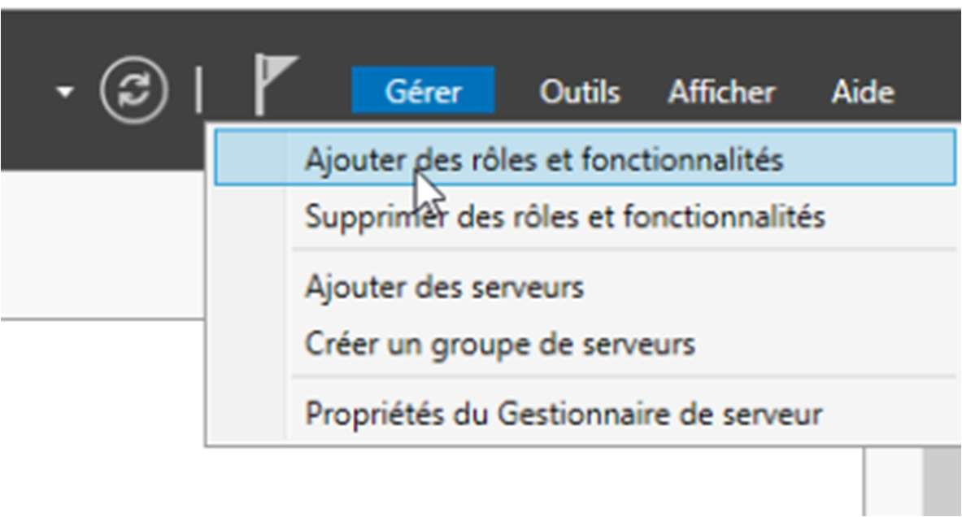
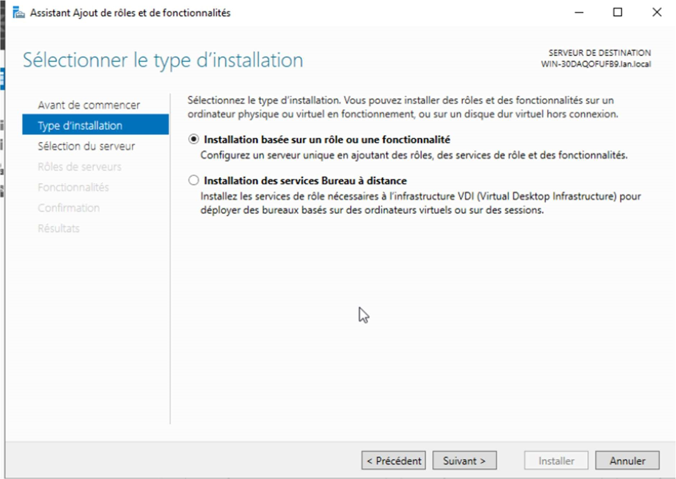
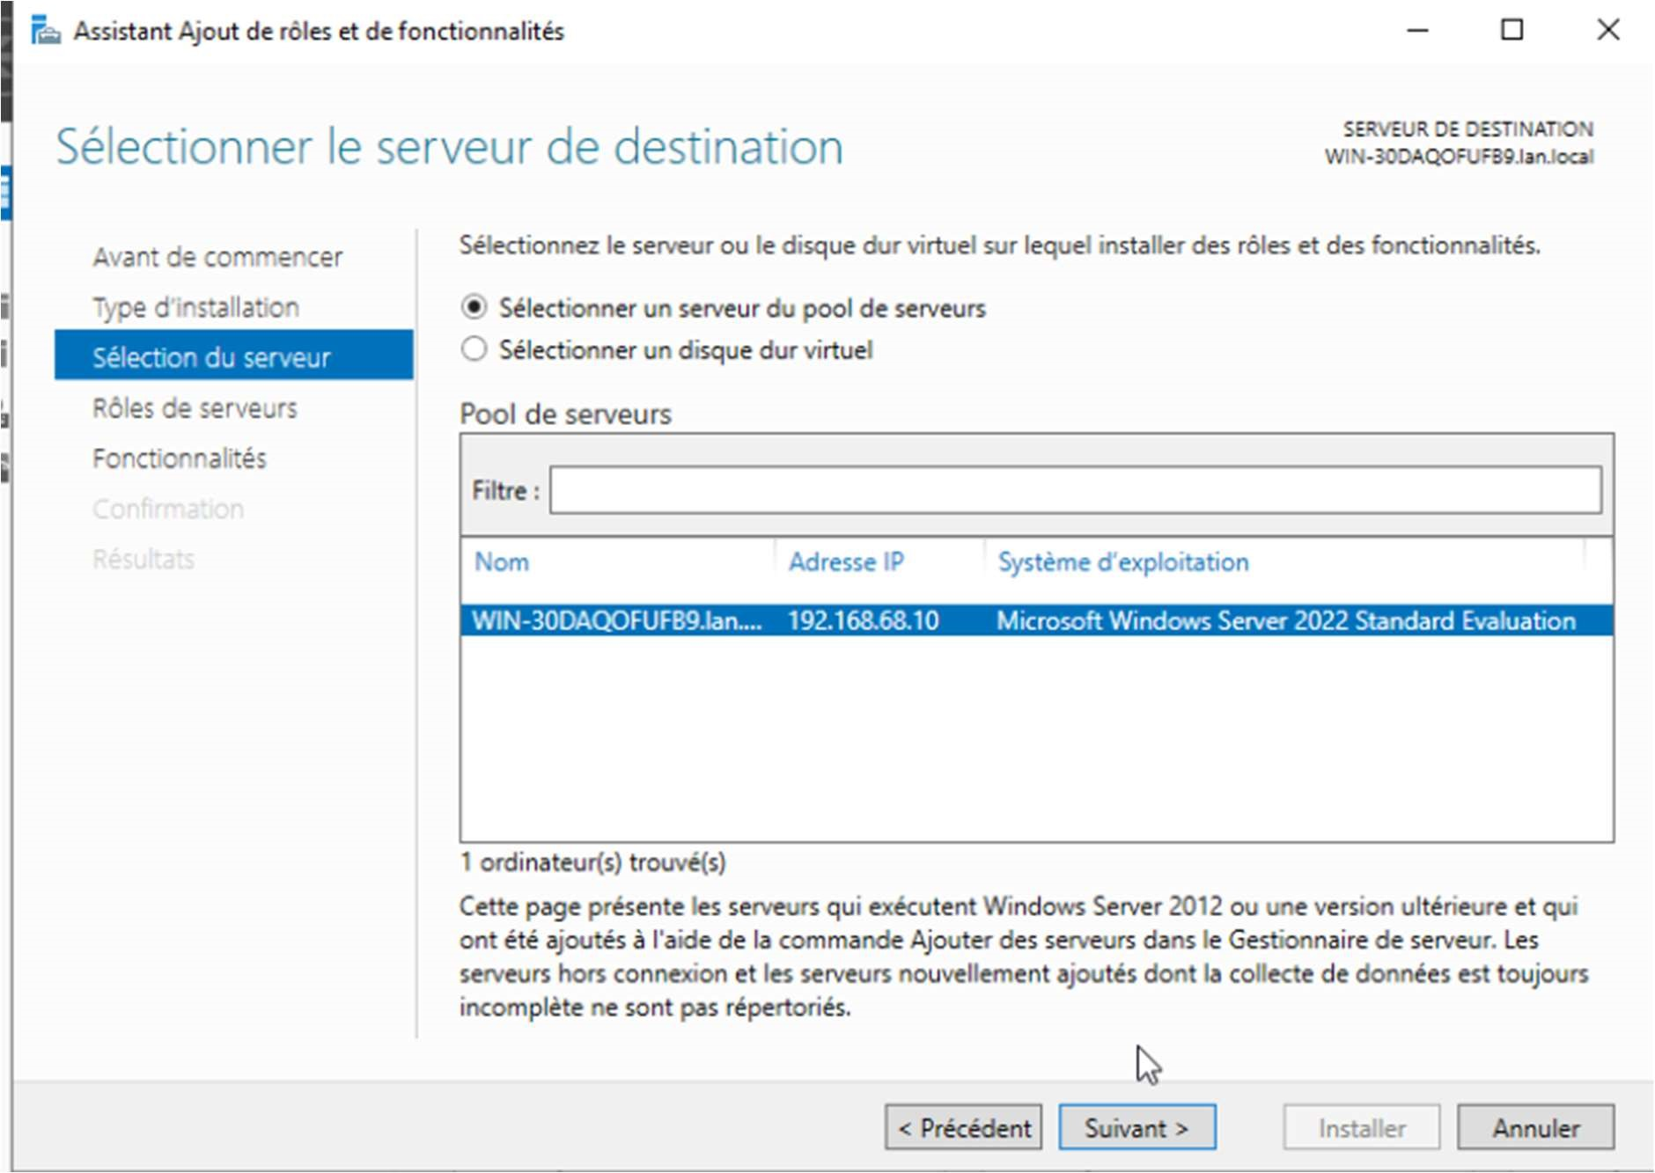
Cochez Serveur DHCP, cliquez sur Suivant et terminez l’installation.
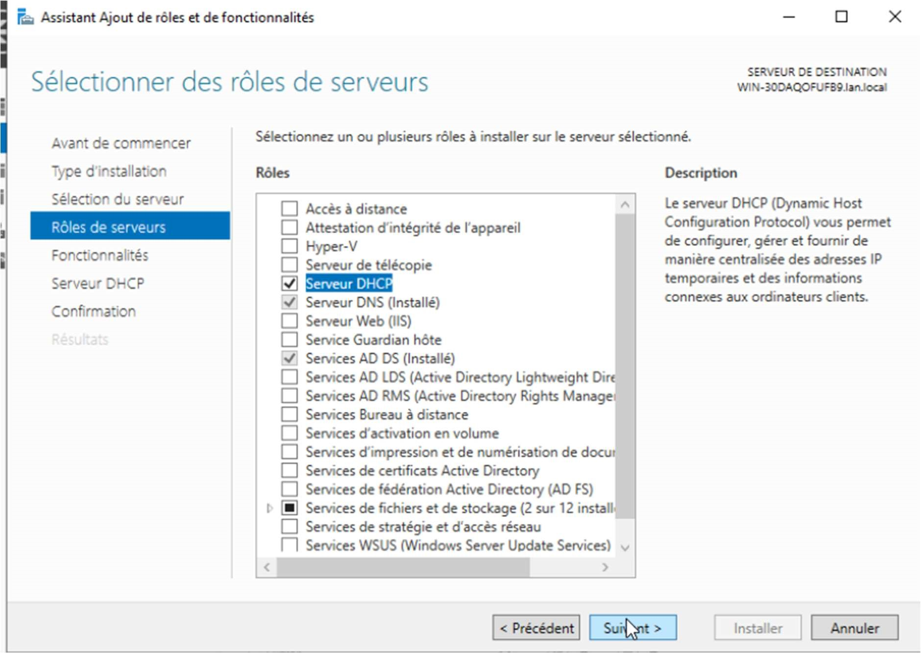

Ajout des fonctionnalité
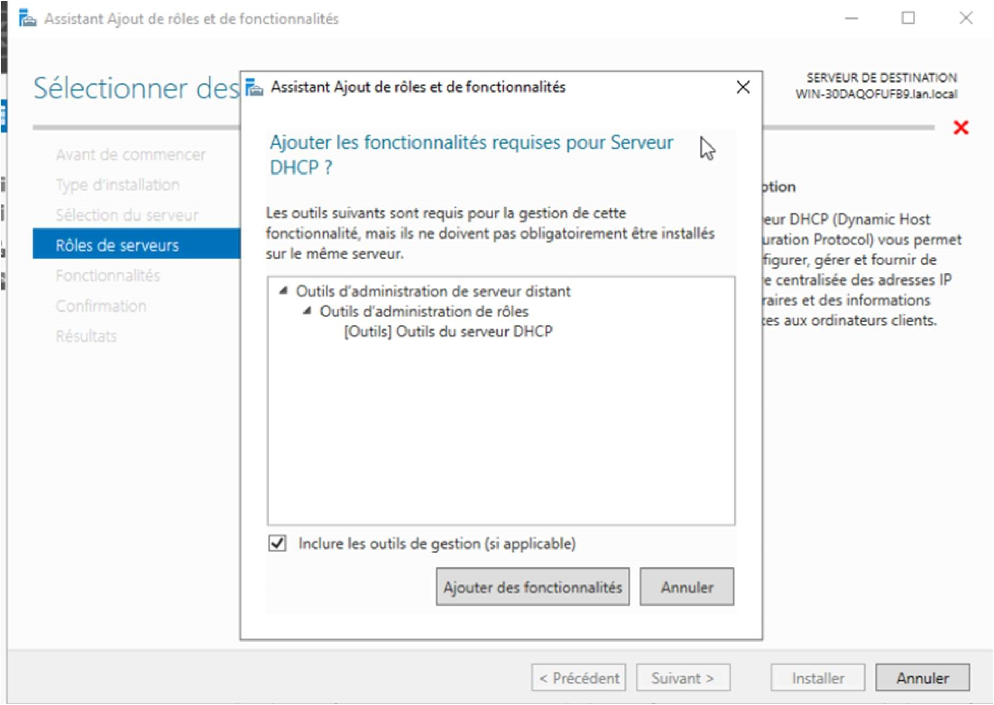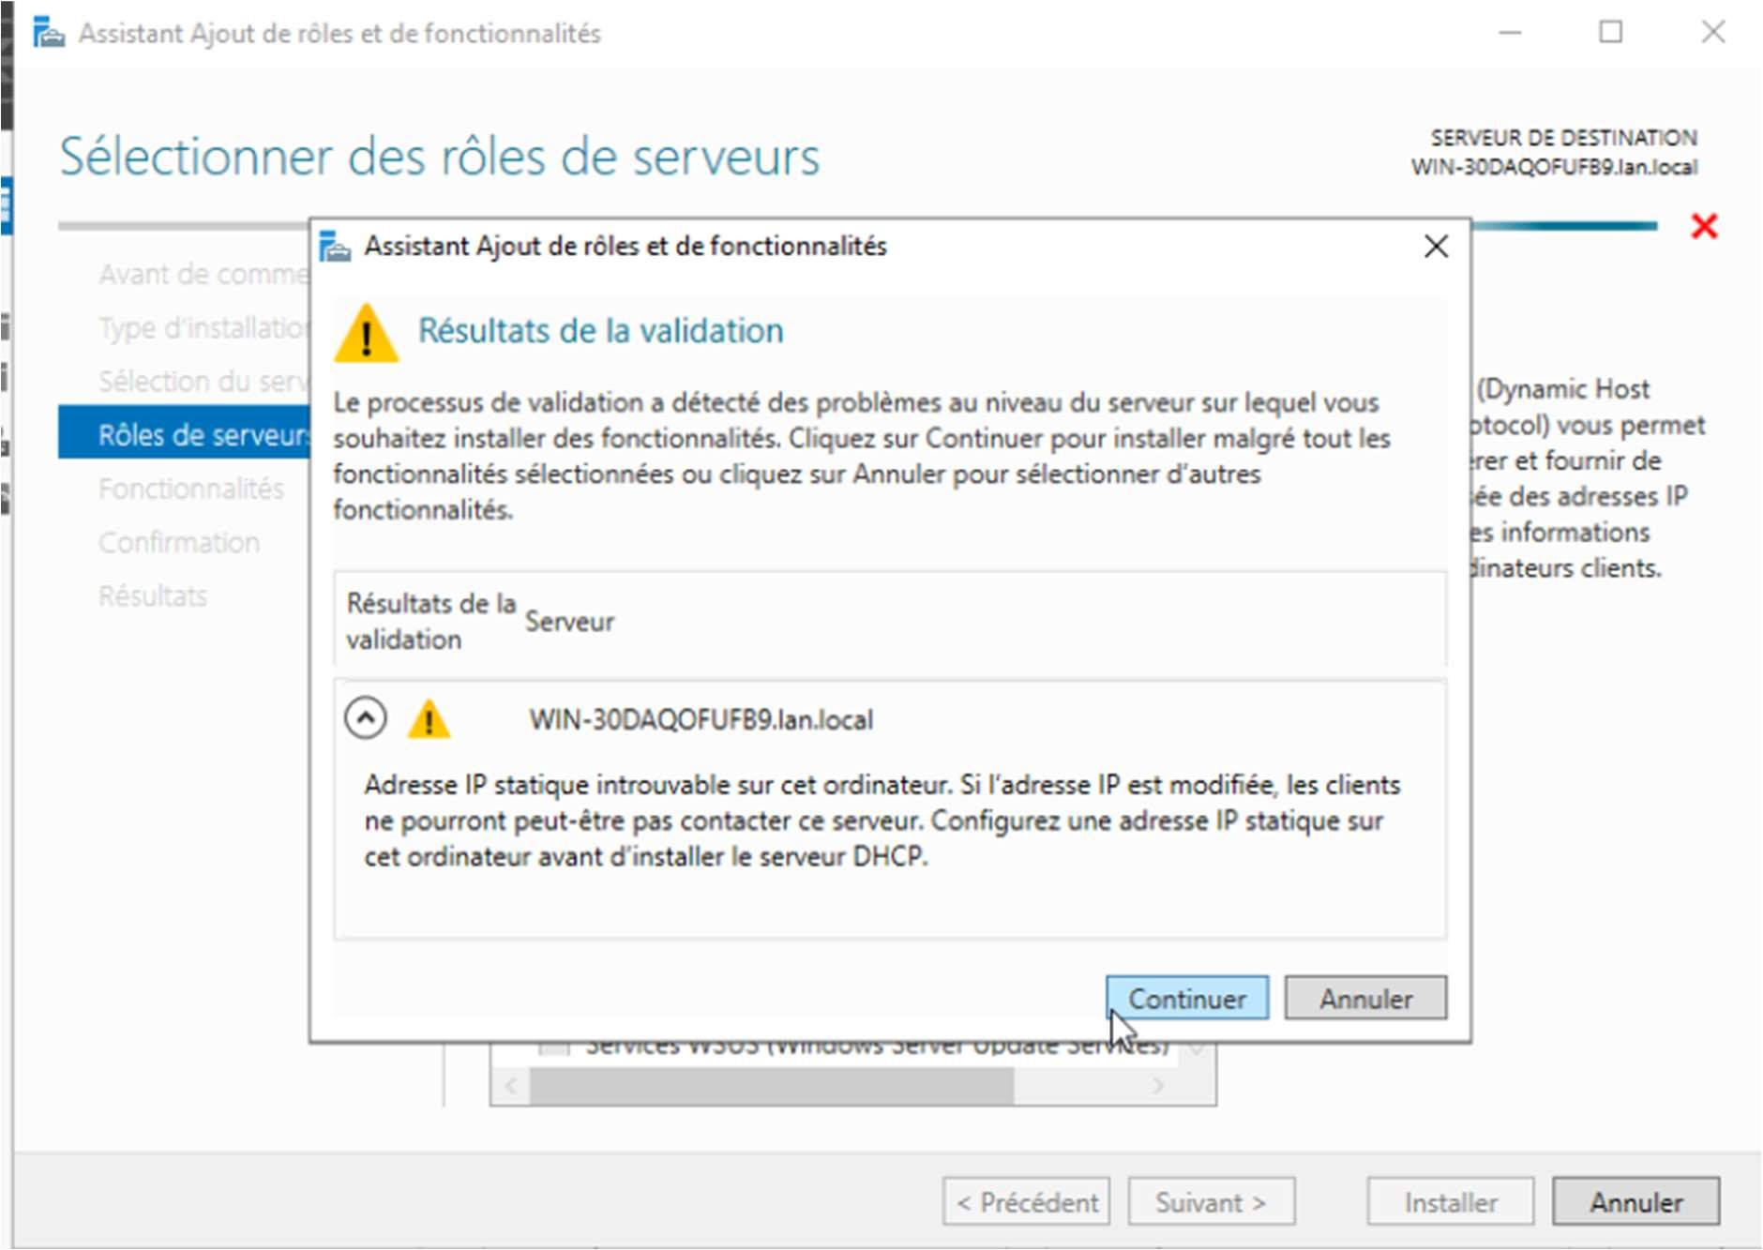

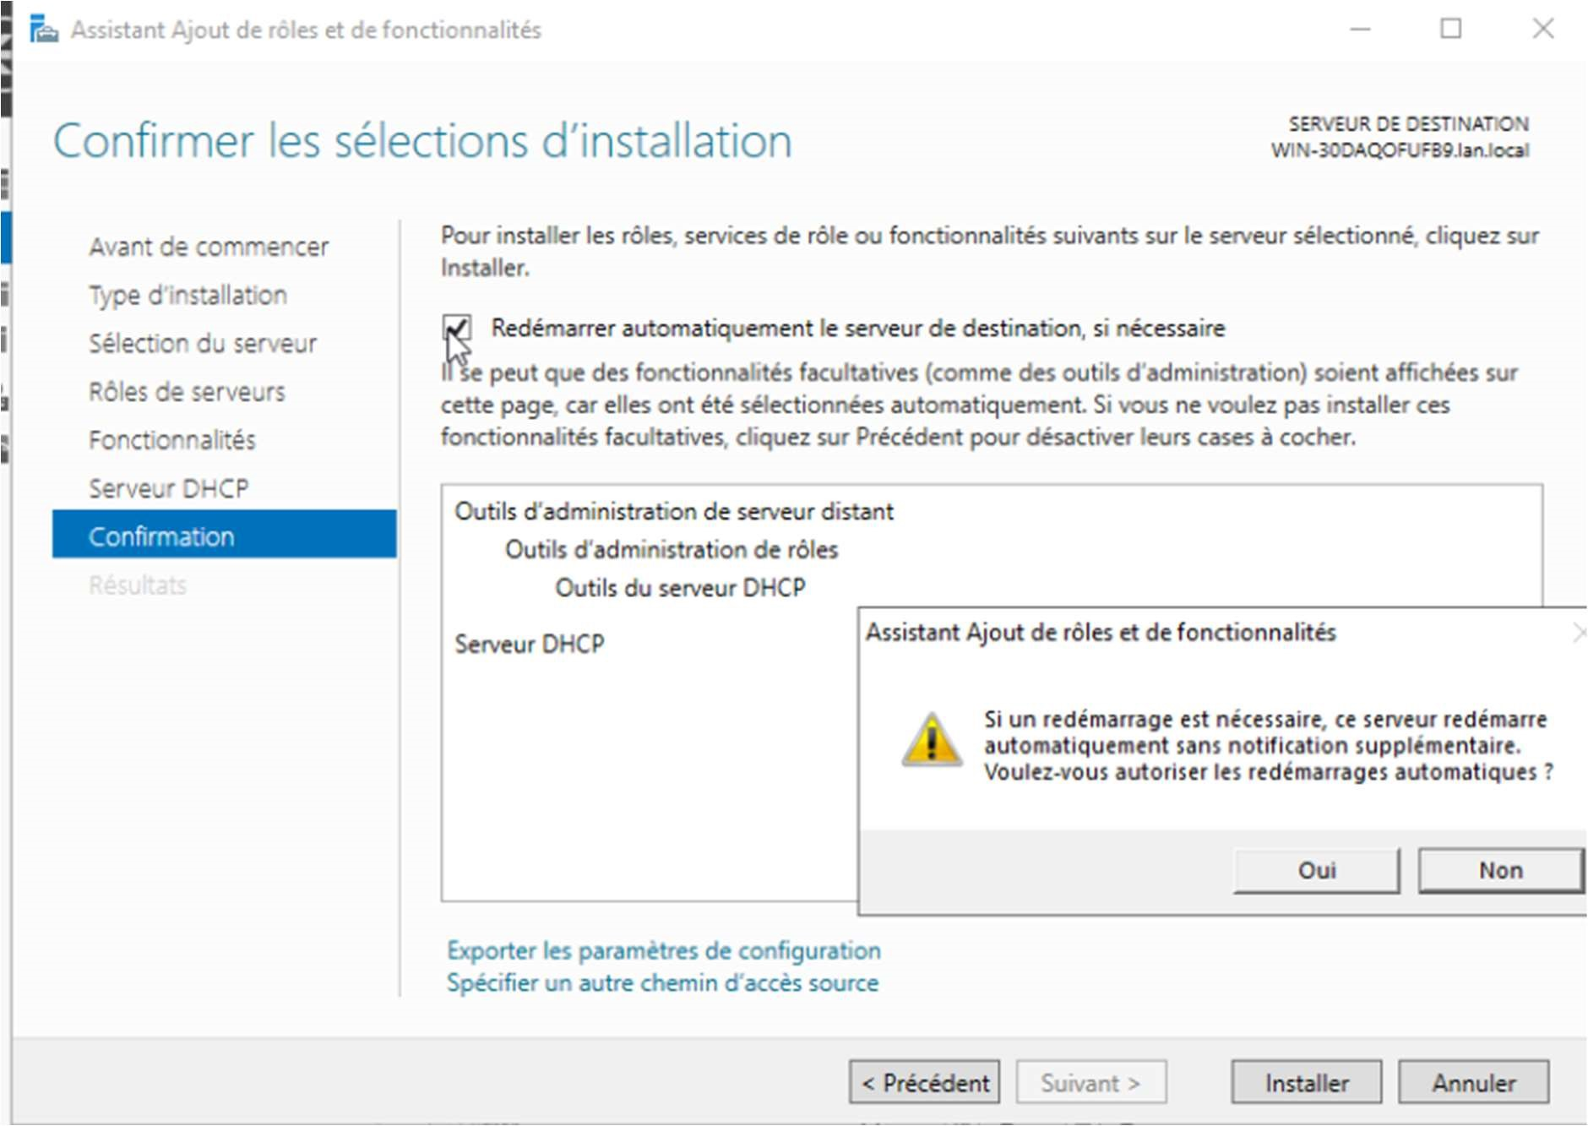

Suivant
- Installer
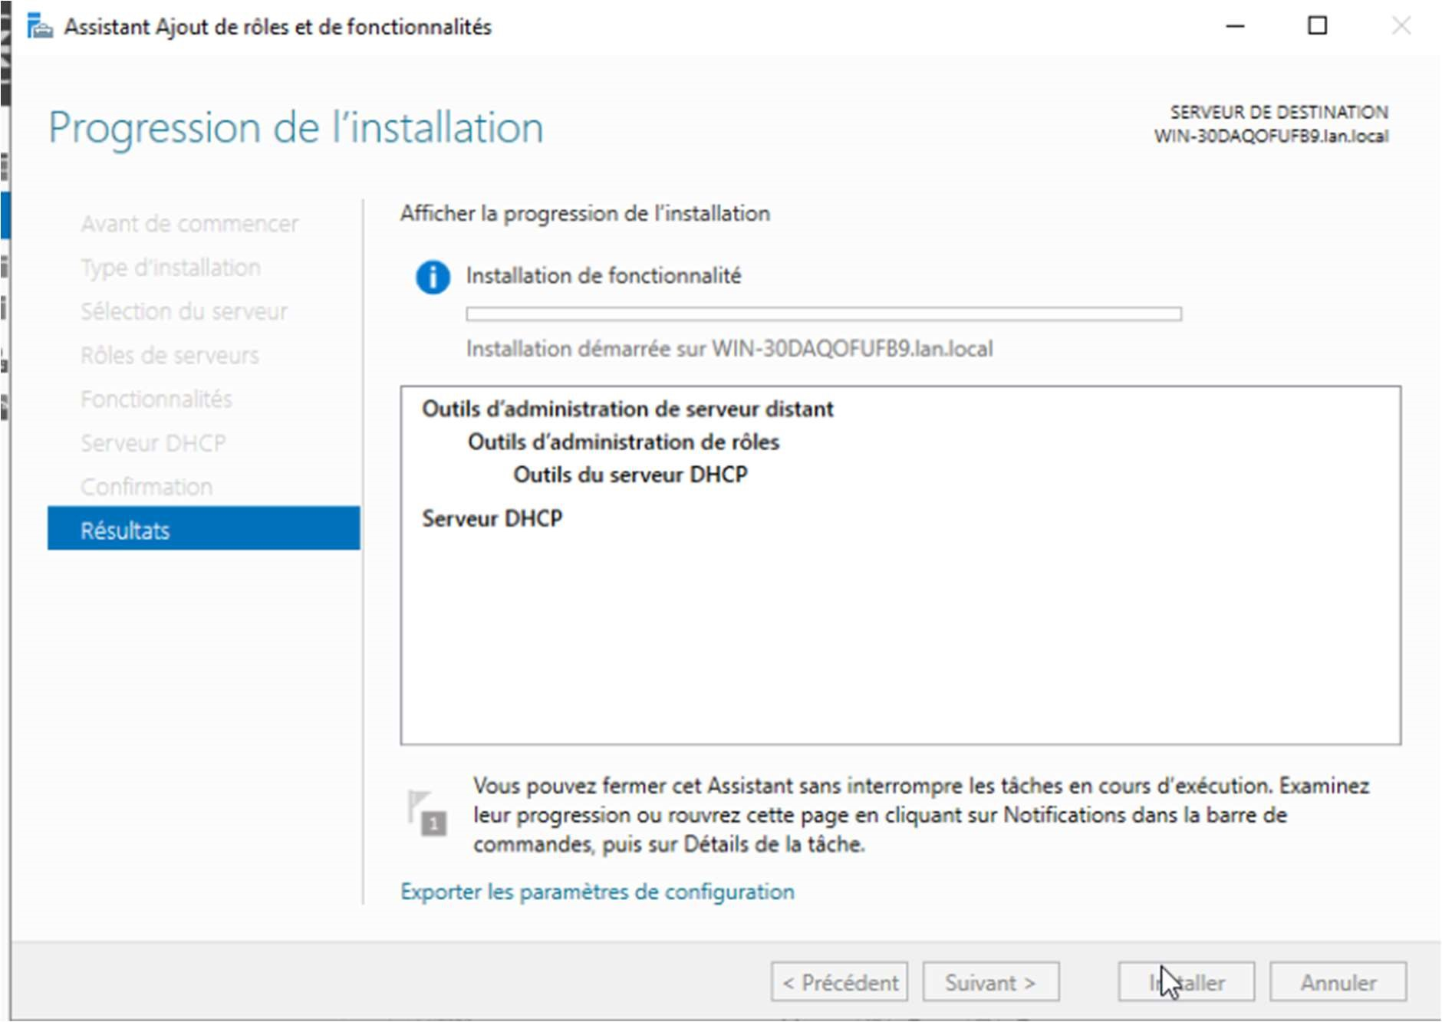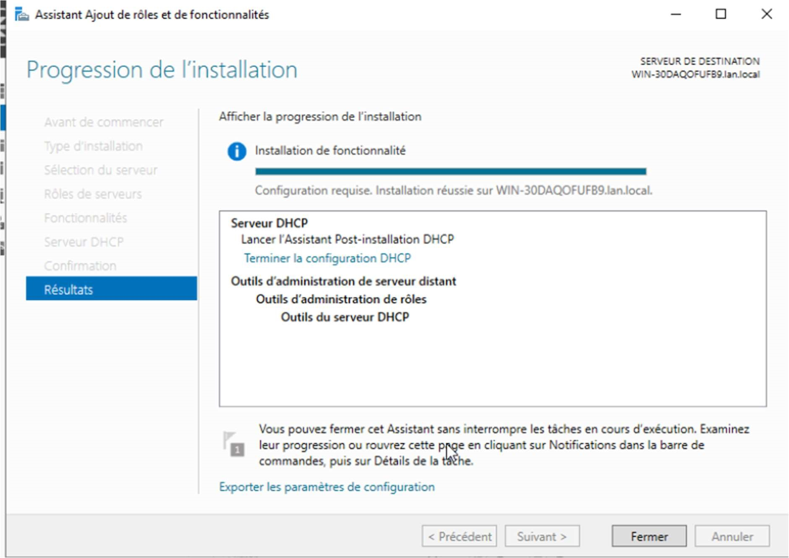
Autorisez le serveur DHCP dans l’Active Directory :
- Ouvrez Outils > DHCP.
- Faites un clic droit sur le serveur dans la console DHCP et sélectionnez Autoriser.
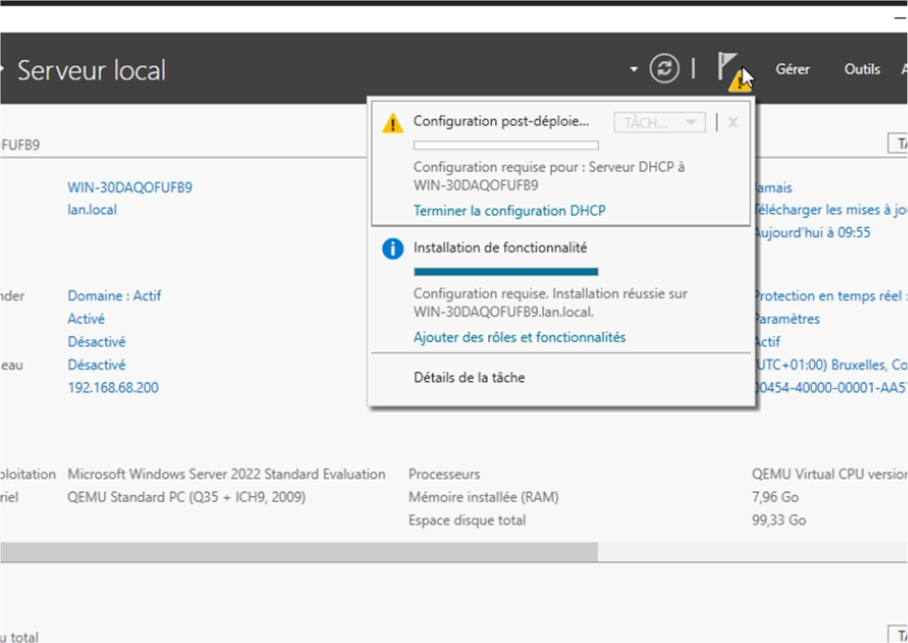
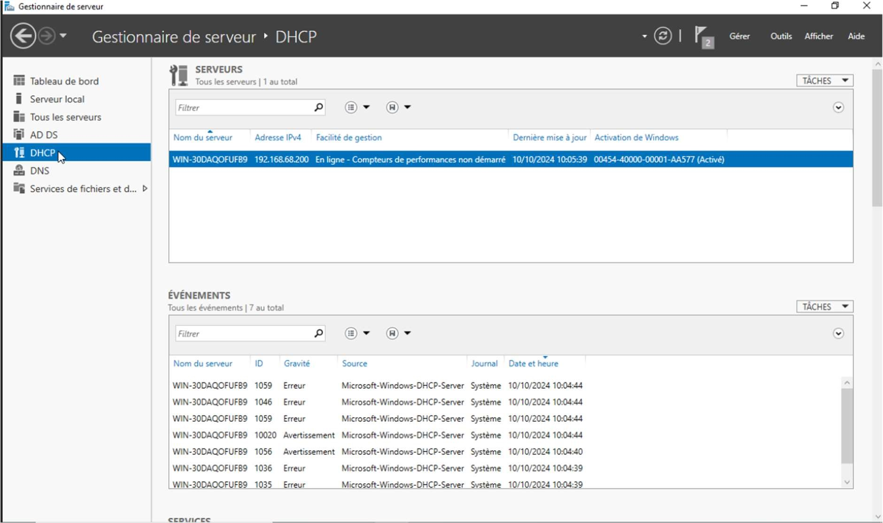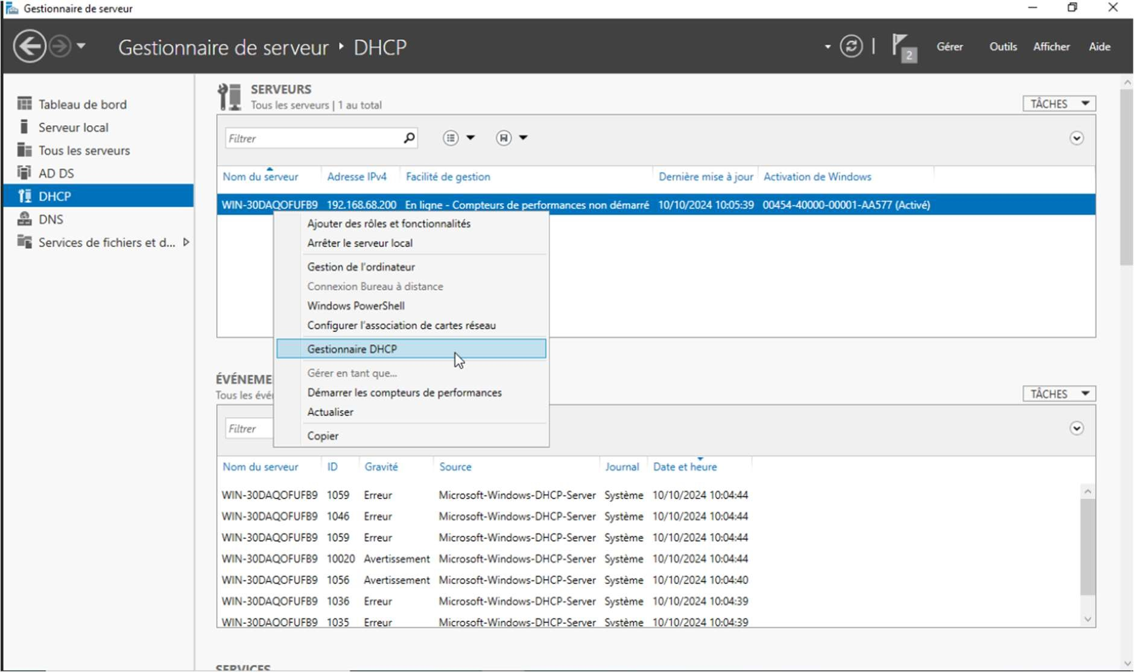
Faites un clic droit sur IPv4 > Nouvelle plage.
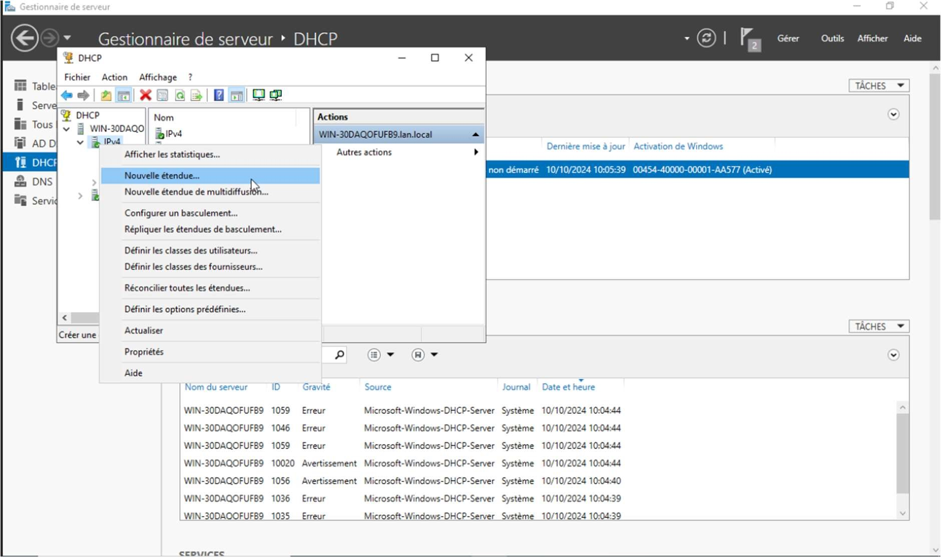

Configurez la plage d’adresses :
- Nom : "Plage réseau 192.168.1.0".
- Plage IP : 192.168.1.10 à 192.168.1.200. Masque de sous-réseau : 255.255.255.0.
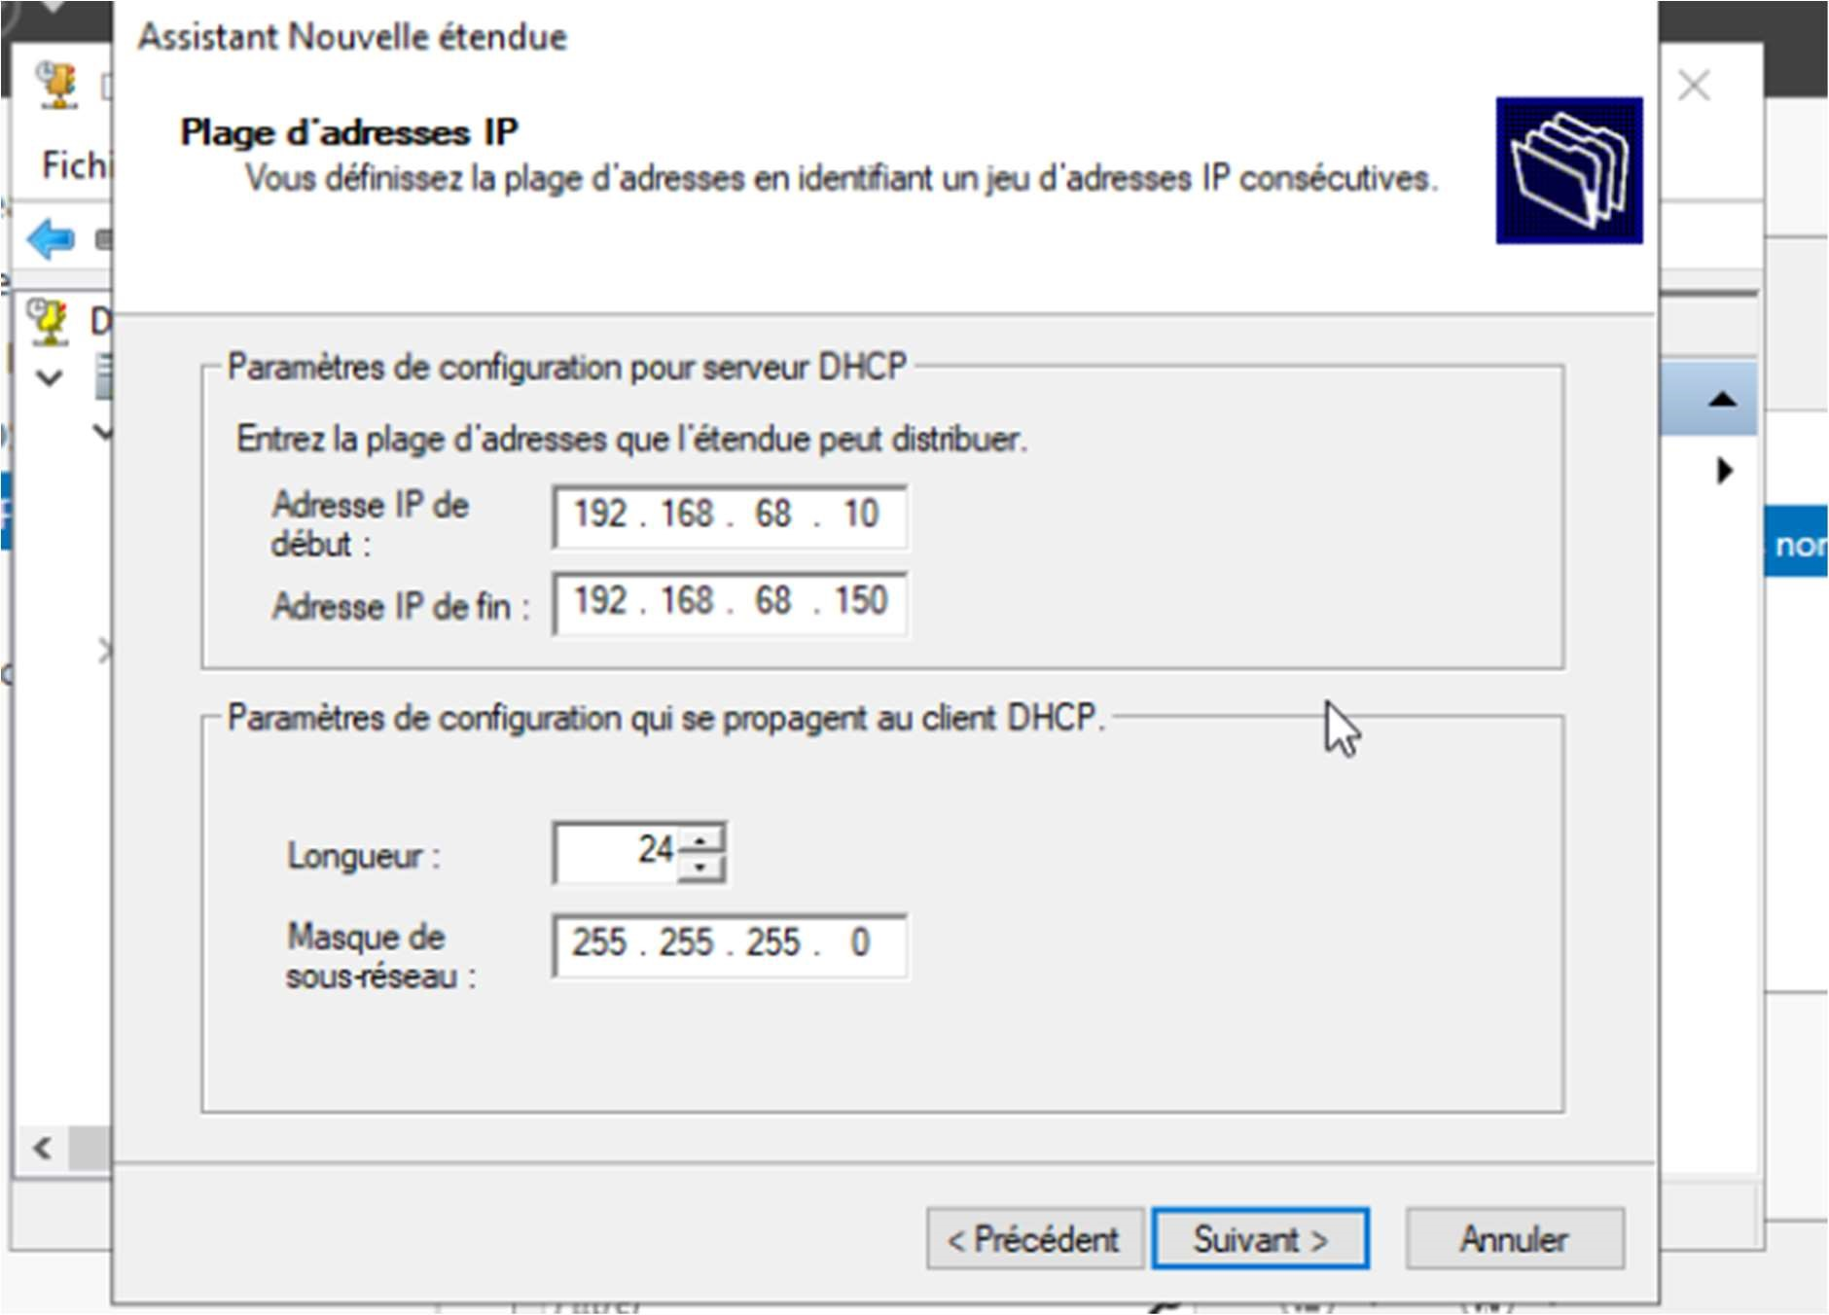

Ajoutez des exclusions si nécessaire (par exemple, 192.168.1.254 pour la passerelle).
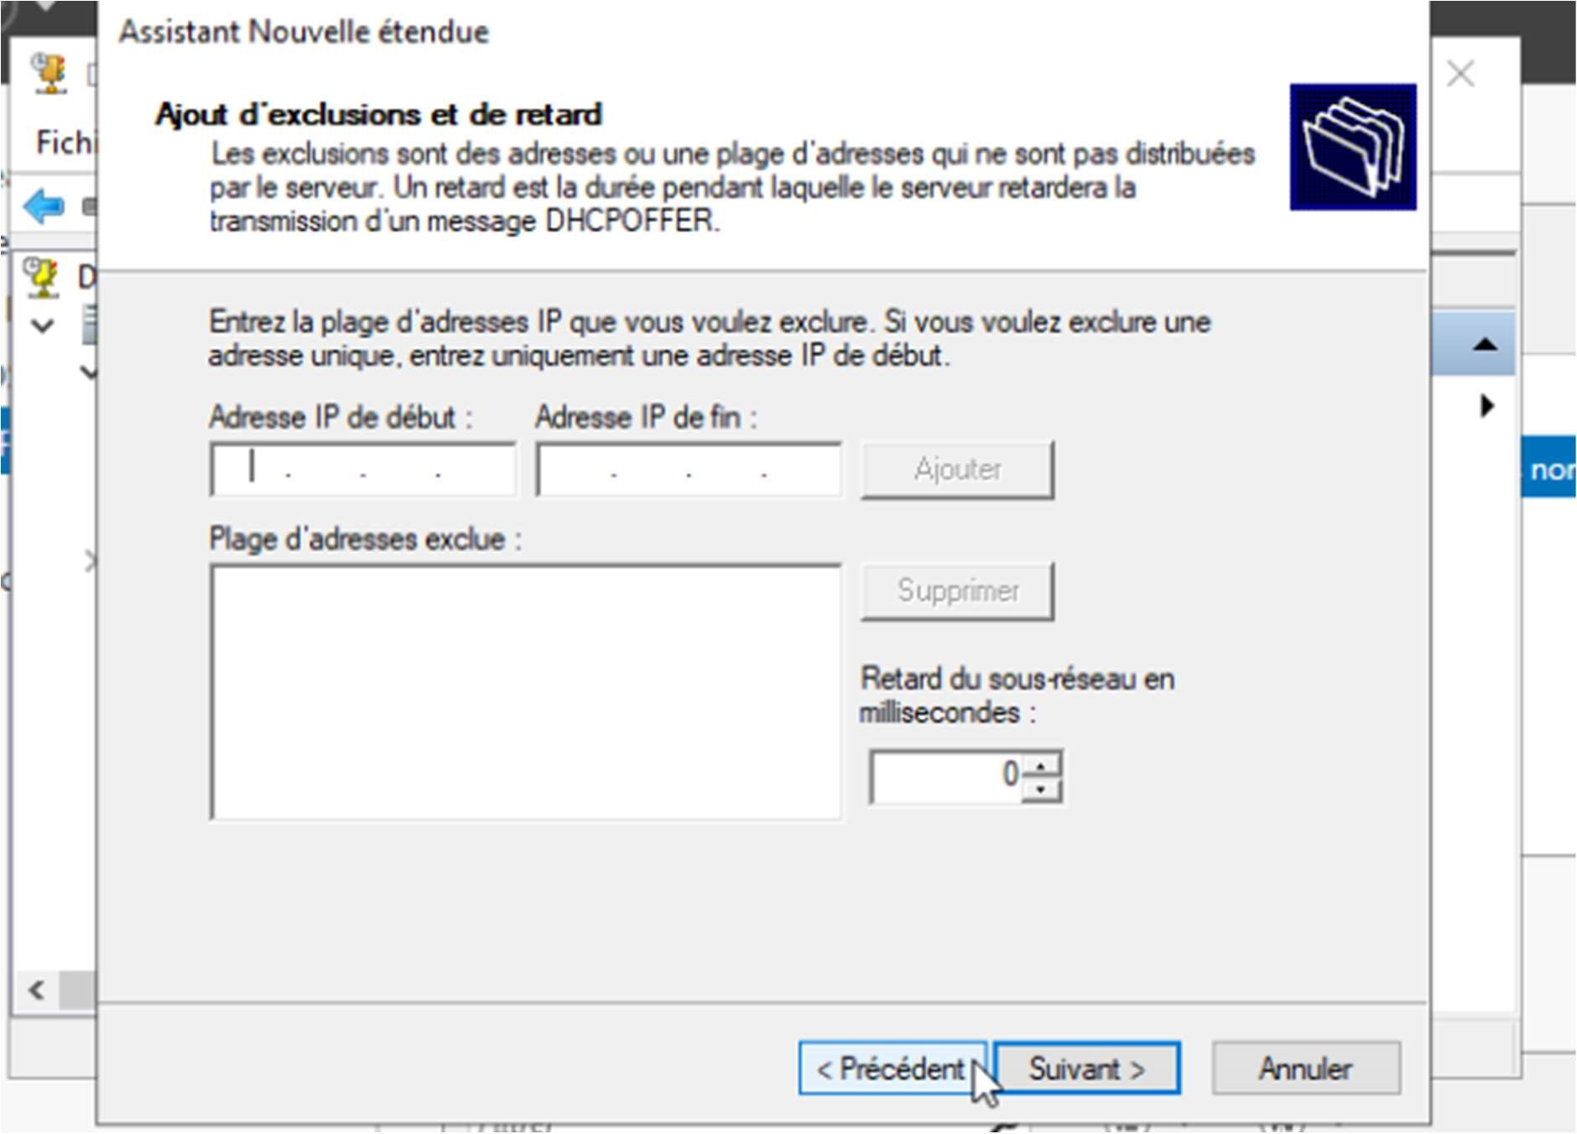
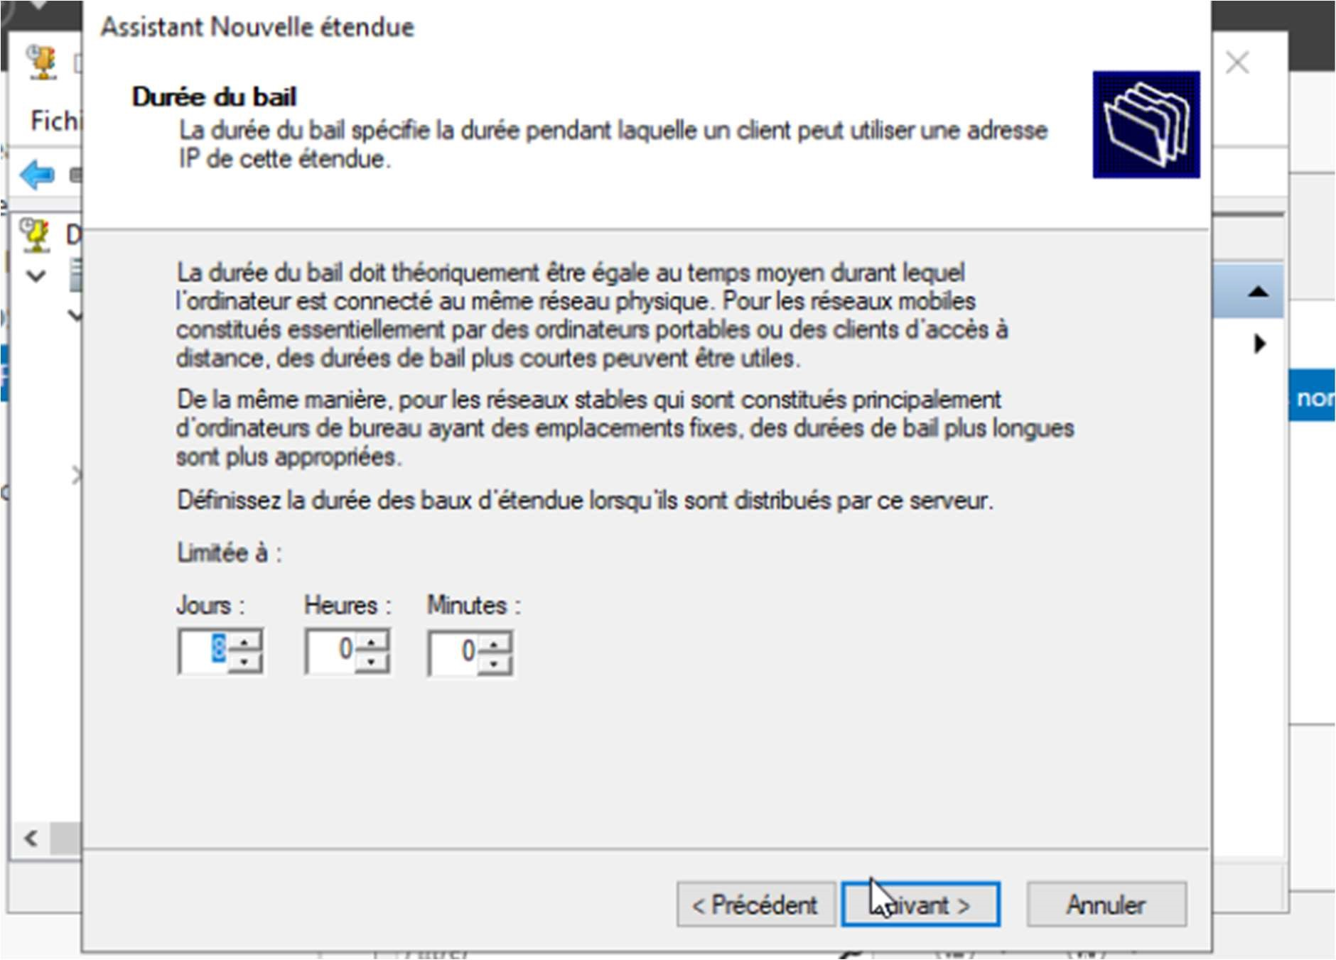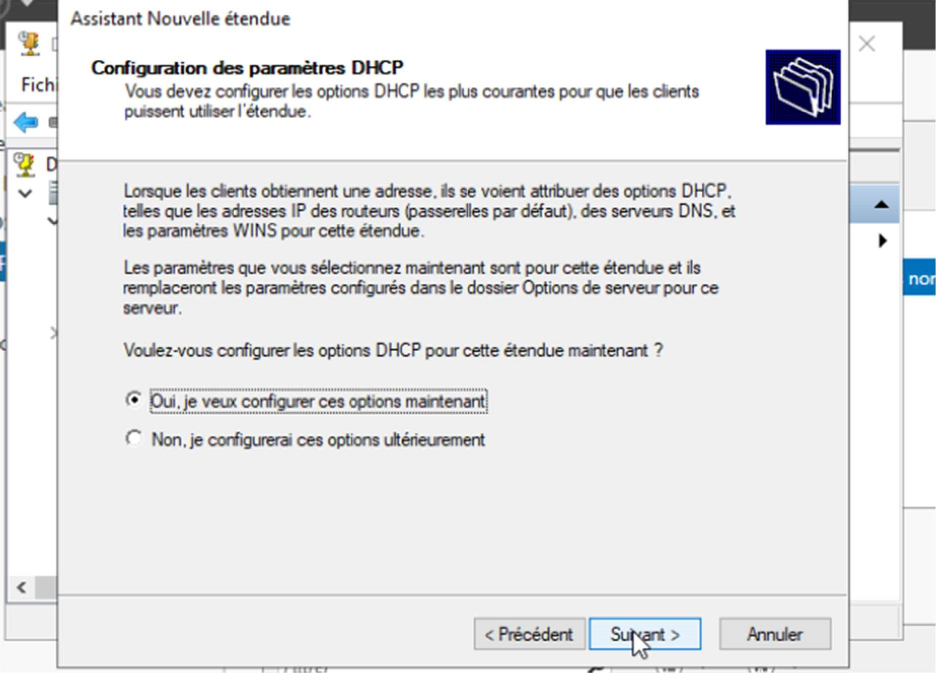

Configurez les options DHCP :
Routeur (passerelle) : 192.168.1.254.
Serveurs DNS : 192.168.1.2 et 8.8.8.8.
Nom de domaine exemple.local.
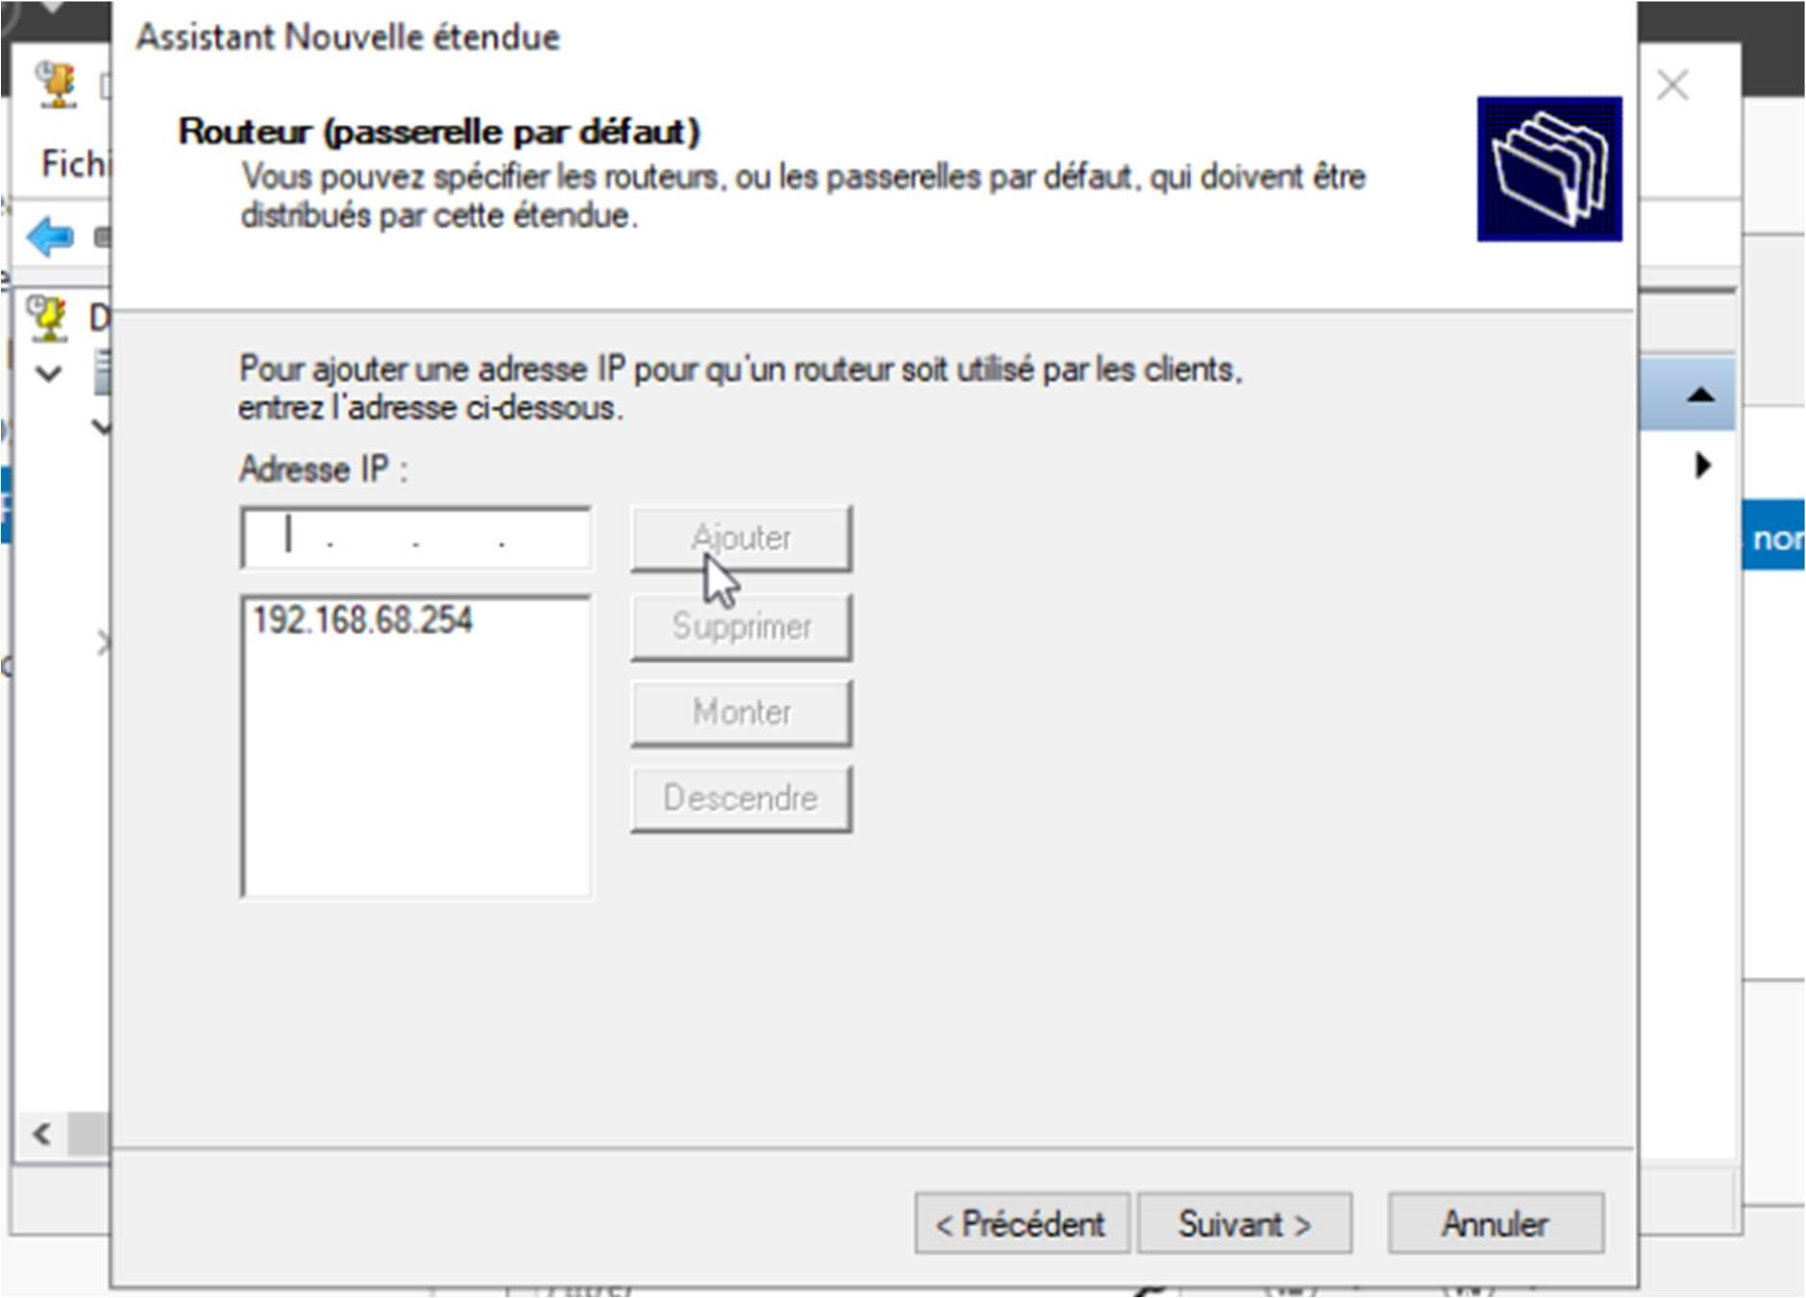
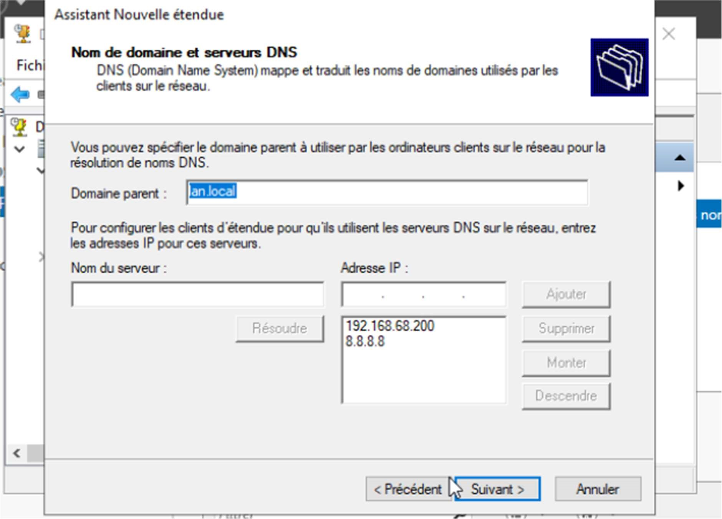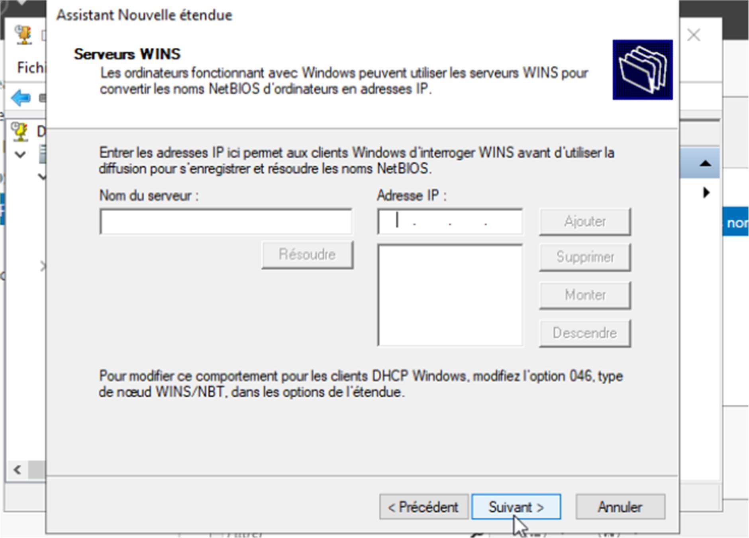

- Activez la plage d’adresses.
